Etude épidémiologique à l’UHU La Madrague ville
Association JUST
Mars-Mai 2016

Contexte 2
Le sans-abrisme en France, en Europe et à Marseille 2
Contexte général de l’étude 2
Autres données scientifiques sur la santé de la population sans abri à Marseille 3
Méthodes 5
Résultats 5
Analyse en sous-groupe : les plus malades 15
Analyses en sous-groupes : les demandeurs d’asile 17
Analyses en sous-groupes : les personnes de plus de 60 ans 18
Constats, recommandations et points importants 21
Bibliographie 24
Remerciements 25

Contexte

Le sans-abrisme en France, en Europe et à Marseille

L’étude nationale de l’INSEE a montré une augmentation de 50% des personnes sans abri qui fréquentent les services d’aides entre 2001 et 2011. Loin de ne concerner que la France, une augmentation du nombre de sans abri est retrouvée dans presque tous les pays d’Europe (25 pays sur 27). La FEANTSA identifie deux facteurs pour expliquer cette augmentation. Le premier est « l’impact économique et social de la crise financière, notamment en terme de destruction d’emploi ». Le second concerne les « restrictions budgétaires dont sont victimes les politiques publiques de lutte contre le sans-abrisme. »
A Marseille, ville qui concentre les facteurs de précarisation, ce problème est particulièrement prégnant : une évaluation du nombre de personnes sans abri qui sont en contact avec les services d’aides montre que cette population s’élève à 12 648 individus pour l’année 2011(Bazus et Sambuc 2012). A ce chiffre doit être rajouté 15 % environ des personnes qui sont sans-abri et qui n’utilisent jamais les services d’aides. Au total sur Marseille, plus de 14 000 personnes sont sans abri.

Contexte général de l’étude

Les sans-abri ont une morbidité et une mortalité élevée (Babidge, Buhrich, & Butler, 2001; Feodor Nilsson, Hjorthøj, Erlangsen, & Nordentoft, 2014; Morrison, 2009; Nielsen, Hjorthøj, Erlangsen, & Nordentoft, 2011), ce qui constitue une « inégalité extrême de santé » (Geddes & Fazel, 2011). La morbidité de cette population a souvent été décrite (voir la revue de la littérature de Fazel, Geddes, & Kushel, 2014), mais finalement peu quantifiée dans sa globalité, principalement de part le caractère hétérogène des pathologies rencontrées. En effet, toutes les pathologies présentes en population générales se retrouvent dans la rue, avec des niveaux plus élevés (Hwang, 2001). La mesure de la multi-morbidité a été initialement développée pour rendre compte de la santé des personnes âgées. Divers outils existent, comme la CIRS, l’index de Charlson ou l’ICED. Parmi ceux-ci, l’échelle CIRS (Miller et al., 1992) est plus généraliste et reconnue comme l’outil le mieux corrélé avec la pratique clinique (de Groot, Beckerman, Lankhorst, & Bouter, 2003). Cette échelle largement utilisée a de bonnes caractéristiques psychométriques (Parmelee, Thuras, Katz, & Lawton, 1995), et elle a été validée en médecine de premier recours (Hudon, Fortin, & Vanasse, 2005). Elle a été récemment testée sur des populations précaires en Australie, montrant des niveaux de multi-morbidité supérieurs à ceux de la population générale (Brett et al., 2014). Une enquête a été menée par notre équipe dans le cadre d’une thèse de médecine générale (Gruber, 2014), montrant grâce à cette échelle des niveaux pour cette mesure comparables à ceux d’une population de patients gériatriques hospitalisés, pour des femmes ayant en moyenne 40 ans, parmi les sans-abri hébergées à l’UHU réservée aux femmes. Le score moyen de comorbidité était de 7,7 montant à 10 si on isolait les femmes ayant déjà vécu dans la rue de celles qui ne fréquentaient que les structures d’urgence. 18% des pathologies retrouvées par le médecin étaient traitées.
Ce travail montrait que l’offre de soin ne répondait pas aux besoins de ces personnes, compte tenu de leurs problèmes complexes et associés. 37% déclaraient avoir eu besoin de voir un médecin sans en avoir l’opportunité. Pourtant 46,5% avaient vu un médecin récemment (les 6 derniers mois) et 25% s’étaient rendu aux urgences. 42% n’avaient pas de couverture sociale à jour (CMU, AME ou autre).
La conclusion de cette thèse portait sur le temps et la souplesse indispensable à consacrer à ces prises en charge en vue d’infléchir le cours d’un véritable « désinvestissement » de son corps et de sa propre santé. Les graves atteintes à l’image de soi nécessitent du temps, un respect et une vraie estime de la part des professionnels pour aider les personnes à se recentrer sur leur corps. Or le recours aux professionnels ne se fait pas dans des endroits qui permettent de prendre ce temps : en particulier les urgences.

Autres données scientifiques sur la santé de la population sans abri à Marseille

L’analyse des données d’inclusion du programme « Un Chez-soi d’Abord » montre dans une population de personnes vivant avec une schizophrénie ou une bipolarité (15% des personnes de la rue) à quel point il est difficile d’avoir une bonne hygiène de vie quand on est « sans chez-soi » : 37% dormaient moins de 5 heures par nuit. 21,4% ne faisaient jamais de vrais repas, et 40% un seul repas par jour. 10% faisaient moins de un repas chaud par semaine. 7,7% se douchaient moins de 1 fois par semaine.
L’état dentaire des personnes incluses était particulièrement dégradé : 17% avaient perdu toutes leurs dents et 44% une grande partie de leurs dents. 71,1% avaient des dents à soigner ou à remplacer.
De par son mode de vie, cette population était particulièrement sujette aux traumatismes: 12% des personnes incluses avaient eu des entorses dans les 6 mois précédent l’inclusion, 8% des fractures, et 22% des plaies ouvertes.
12% avaient eu la gale ou des morpions récemment.
La souffrance de ces sujets était très importante, comme en témoigne le taux de tentatives de suicides : 12,7% dans cette courte période des 6 mois précédent l’entretien (dont 50% plus d’une tentative). Parmi ces personnes étant passé à l’acte, 59% n’avaient pu en parler à personne.
Le projet TREPSAM (Magnani et Fano 2013) a de son côté analysé les trajectoires de soins de 129 personnes sans abri à Marseille, et d’importants obstacles ont été relevés, en particulier la gravité perçue des évènements de santé par les personnes sans abri, qui ont une appréciation « fonctionnelle » et immédiate de la gravité : exemple des ampoules considérées comme « graves » alors que une balle dans le bras est considérée comme « pas grave », car ce n’est « que » le bras. Le recours aux urgences restait le moyen d’accès aux soins le plus facile pour une population qui souffre de comorbidités nombreuses pour la plupart chroniques, et donc pour lequel le SAU est inadapté. Cependant ce lieu est accessible sans rendez-vous, 24h/24 7jours/7, et l’accueil y est inconditionnel. Ce qui va motiver le recours au soin n’est souvent pas ce qu’un médecin retiendrait.
Dernier point à Marseille, deux études réalisées par notre équipe en 2006 et en 2009 pour évaluer l’âge moyen au décès des personnes sans chez-soi retrouvaient des résultats convergents, avec des âges moyens au décès de 36 ans pour les femmes et de 45,5 ans pour les hommes (Médecins du monde 2009 , Lecomte 2014).

Méthodes

Un protocole de recherche a été rédigé et déposé au comité d’éthique de l’AMU (Annexe 1).
Conformément au protocole, une notice d’information a été remise aux hébergés, et un consentement éclairé a été recueilli auprès de toutes les personnes ayant accepté de participer (Annexe 2 et 3).

30 enquêteurs (10 médecins et 20 travailleurs sociaux) ont été mobilisés pour cette enquête, et ont rencontré les personnes hébergées à l’UHU sur place dans des bureaux mis à disposition par la direction, pendant les horaires habituels de fonctionnement du centre, en dehors des horaires de repos, soit de 6h à 9h, et de 16h30 à 21h.
Pour chaque hébergé rencontré, un cahier d’observation a été rempli, comprenant une partie médicale et une partie sociale.
Les données ont été anonymisées et saisies sur un serveur sécurisé agréé « données de santé ».
Les analyses ont été réalisées à l’aide du logiciel SPSSv20.

Résultats

Sur 280 hommes hébergés à l’UHU, 247 ont été reçus pour un diagnostic social et médical, soit 88,2%. Chacune a été dédommagée « en compensation des contraintes subies » au moyen de tickets service.

Figure 1 : Représentativité de l’étude
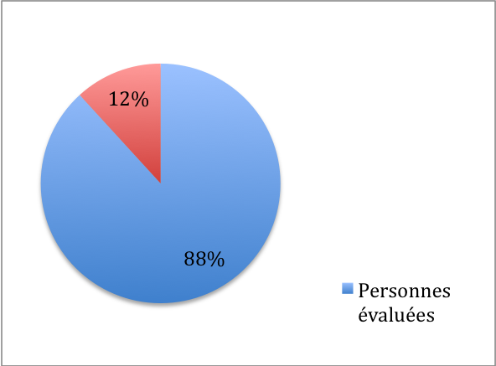

Caractéristiques sociodémographiques

La moyenne d’âge des hommes hébergés à l’UHU était de 43,4 ans (IC95% 41,3 – 45,4), avec un minimum de 18 ans et un maximum de 90 ans. 41 hommes avaient entre 18 et 25 ans (17,2%). 48 avaient plus de 60 ans (20,1%).
53,5% étaient célibataires, 33,8% étaient mariés ou en concubinage, 12,7% étaient séparés/divorcés ou veuf. (Figure 2).
50,6% avaient des enfants. 18,7% étaient en couple. 24,5% avaient des personnes à charge. En moyenne 4.

Figure 2 : Etat civil
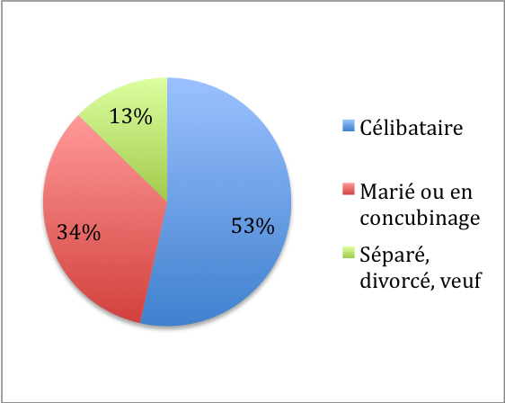

Les personnes rencontrées étaient originaires de 32 pays.
Afghanistan, Albanie, Algérie, Arabie Saoudite, Arménie, Bengladesh, Bulgarie, Burkina-Faso, Cameroun, Comores, Egypte, Espagne, Gabon, Guinée, Pays-Bas, Hongrie, Irak, Italie, Kosovo, Mali, Maroc, Nigeria, Pakistan, Pologne, Roumanie, Sénégal, Soudan, Syrie, Tunisie, Turquie, Ukraine, Vietnam.

Et de deux départements d’Outre-mer : Réunion, Mayotte.

Figure 3 : Pays d’origine des personnes rencontrées
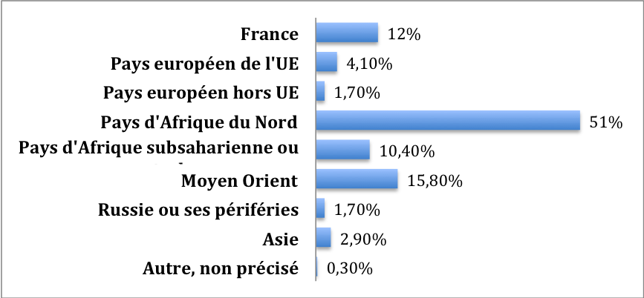

Pour personnes qui n’étaient pas nées en France, le temps médian de présence en France était de 12 mois (minimum 2 jours et maximum 30 ans).

Sur le plan de la maîtrise du français :
30,1% parlaient le français sans difficulté. 20,3% ne le parlaient pas du tout et 23,7% avec beaucoup de difficultés. 32,6% lisaient le français sans difficulté, 25,8% ne le lisaient pas du tout et 20,8% avec beaucoup de difficultés. 50,4% n’écrivaient pas du tout français ou avec beaucoup de difficultés.
Des difficultés importantes pour lire et écrire étaient relevées, y compris parmi les personnes de nationalité française : 6,3% lisaient avec beaucoup de difficultés, 9,4% écrivaient avec beaucoup de difficultés.

Figure 4 : Maîtrise du français (y compris pour les personnes françaises)
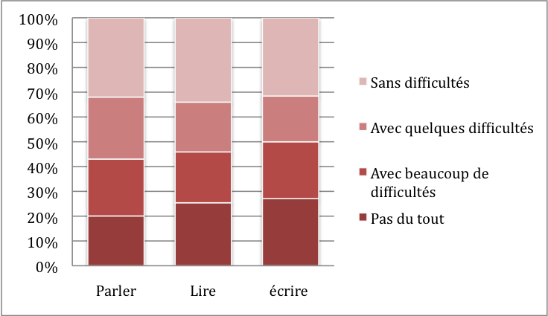

Sur le plan de la scolarité :
11% des personnes n’avaient jamais été à l’école, 23,3% avaient été à l’école primaire, 24,9% au collège, 4,9% en BEP ou CAP. 22,4% avaient été au lycée, et 9,4% avaient fait des études supérieures. 4,1% avaient un diplôme étranger.

Figure 5 : Niveau d’étude selon le statut administratif 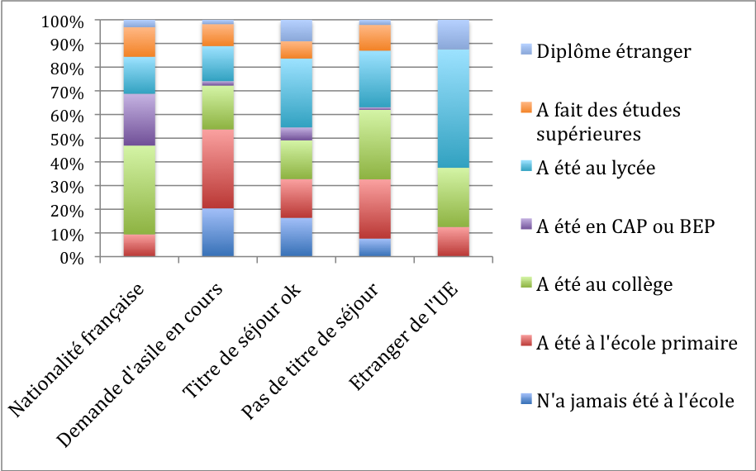

Sur le plan administratif :
62,9% avaient une pièce d’identité.
55 personnes, soit 22,8% des hébergés de l’UHU étaient en cours de demande d’asile et auraient théoriquement dû être hébergées dans un CADA.
Pour 1,7% la demande avait été acceptée. Pour 2,5%, la demande avait été rejetée.
Parmi les personnes non françaises, 36,7% n’avaient pas de titre de séjour (79, car parmi les 128 personnes qui ont déclaré ne pas avoir de titre de séjour, 33 avaient une demande d’asile en cours).

Figure 6 : Situation administrative des personnes hébergées à l’UHU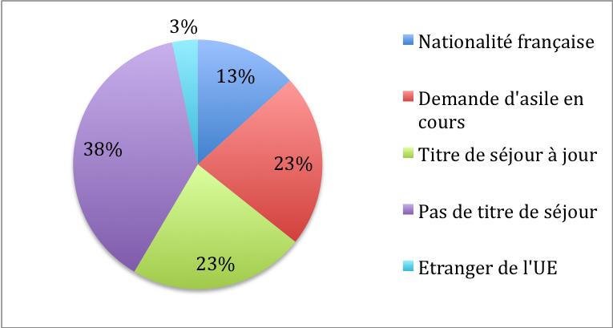

Le plus fort pourcentage de sans-abri chronique était retrouvé parmi les étrangers de l’UE et les personnes de nationalité françaises.

Figure 7 : Catégories de sans-abrisme en fonction de la situation administrative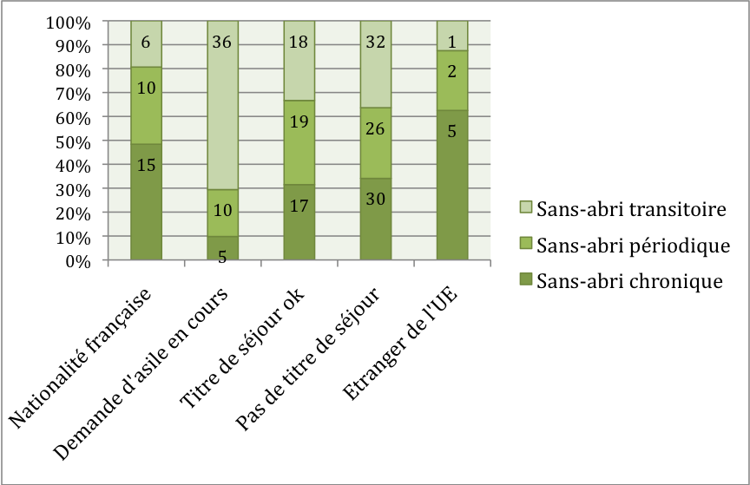

46,1% des personnes n’avaient pas d’assurance maladie, pour toutes les catégories de sans-abrisme ce nombre était élevé (Fig. 8).
Pour celles qui avaient une couverture sociale, 5% relevaient du régime général, 31,4% de l’AME, 49,6% de la CMU, 5,8% d’un autre régime, et 8,3% ne savaient pas.

Figure 8 : Assurance maladie à jour en fonction des catégories de sans-abrisme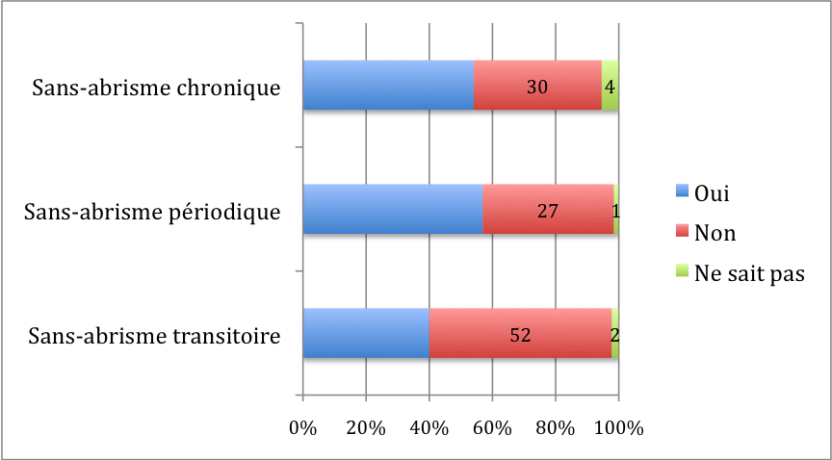

Sur le plan des revenus, 6,5% des hommes hébergés à l’UHU avaient un travail déclaré, 15,7% avaient un travail non déclaré. 37,3% vivaient d’allocations. 6,5% faisaient la manche ou les poubelles.
Parmi ceux qui vivaient d’allocations : 2,2% touchaient le chômage, 23,3% le RSA (revenu de solidarité active), 2,2% avaient une pension d’invalidité, 16,7% recevaient une retraite, 51,1% touchaient l’ADA (allocation de demandeur d’asile), et enfin 3,3% étaient allocataires de l’AAH (allocation adulte handicapé).

Figure 9 : Source des revenus
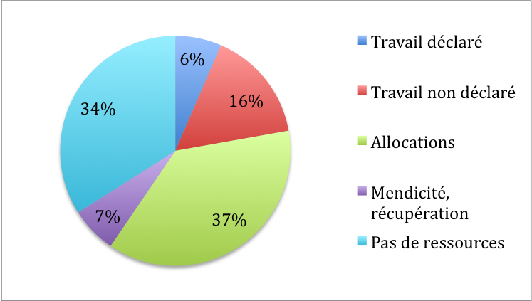

Les revenus médians étaient de 200 euros (moyenne 209 euros), allant de 0 à 830 euros. 83 vivaient sans revenus, soit 37,9%.
24,9% des personnes avaient des dettes, d’un montant médian de 850 euros, de 40 euros à 20 000 euros (moyenne 3100 euros +/- 570).

Rapport à la Prison
17,0% des hébergés avaient déjà été incarcérés, dont 87% pour une durée inférieure ou égale à un an. Les peines allant de 3 jours à 25 ans. Parmi ceux qui avaient été en prison, 62,3% n’avaient pas ou plus de logement en en sortant.

Rapport au logement
92,9% des interrogés avaient eu un logement personnel dans le passé. Le temps médian passé sans chez-soi était de 12 mois (s’échelonnant de 2 jours à 45 ans).
Le temps médian passé à l’UHU était de 6 mois (allant de 1 jour à 26 ans).

72,9% des personnes rencontrées avaient déjà dormi dans la rue, pour des durées très variables allant de 1 jour à 33 ans. Le temps médian passé à dormir dans l’espace public était de 21 jours.

Selon le diagnostic des travailleurs sociaux, 40,3% des hébergés de l’UHU étaient des sans-abri transitoires, 28,4% des sans-abri périodiques, et enfin 31,4% étaient des sans-abri chroniques.

Figure 10 : Typologie des hébergés selon leurs « trajectoire de sans-abrisme » 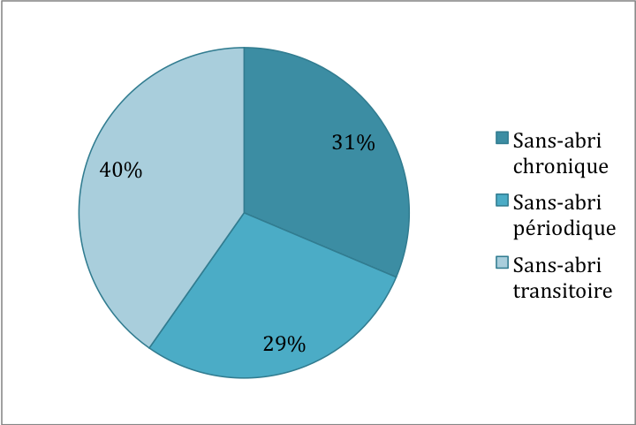

14,3% des personnes rencontrées se disaient satisfaites de la vie en hébergement d’urgence. Ces personnes satisfaites mettaient en avant un mode de vie nomade (6 personnes), une plus grande liberté que dans des foyers de type CHRS (pour 3 personnes). 6 personnes ne voulaient pas payer pour un hébergement.

Parmi les personnes insatisfaites, 55,1% rapportaient des problèmes d’hygiène, 52,0% des problèmes de promiscuité, 44,4% des problèmes de nourriture, 38,2% des problèmes de confort, 37,8% des problèmes d’insécurité, enfin 21,3% se plaignaient de l’accueil.

73,4% des hébergés de l’UHU se disaient prêts à payer pour un lieu de vie, en moyenne 186 euros par mois (médiane 150 euros par mois). Le logement personnel est l’aspiration principale des personnes concernées (78,7%). Les lieux semi collectifs de type maison relai seraient souhaités dans 10,4% des cas, suivies par les hôtels meublés (4,8%). Enfin, les CHRS sont évoqués par 1,7% des personnes interrogées.
Dans l’idéal, 77,3% aimeraient qu’un accompagnement social leur soit fourni sur leur lieu de vie, et 69,3% une aide alimentaire. 66,4% des personnes souhaiteraient aussi qu’un suivi médical soit possible depuis ce lieu.

Qualité de vie
Les scores de qualité de vie étaient effondrés comparativement à la population générale, mettant en évidence le fort mal-être des hébergés de l’UHU.
Certains sous-scores sont jusqu’à deux fois plus faibles, comme les scores psychiques et de relation avec les autres. Les différences sont statistiquement significatives pour toutes les dimensions, y compris celles qui montrent des écarts plus réduits.
Le score composite physique, qui cumule les questions portant sur la sphère somatique était fortement lié au temps passé à l’UHU, en ajustant sur l’âge (qui est liée aux 2 autres facteurs). Ce qui signifie que plus le temps passé à l’UHU était long, plus les personnes avaient un score de qualité de vie physique dégradé, et ce, même à âge égal.

Figure 11 : Qualité de vie évaluée par SF12v2, comparant population UHU et population générale
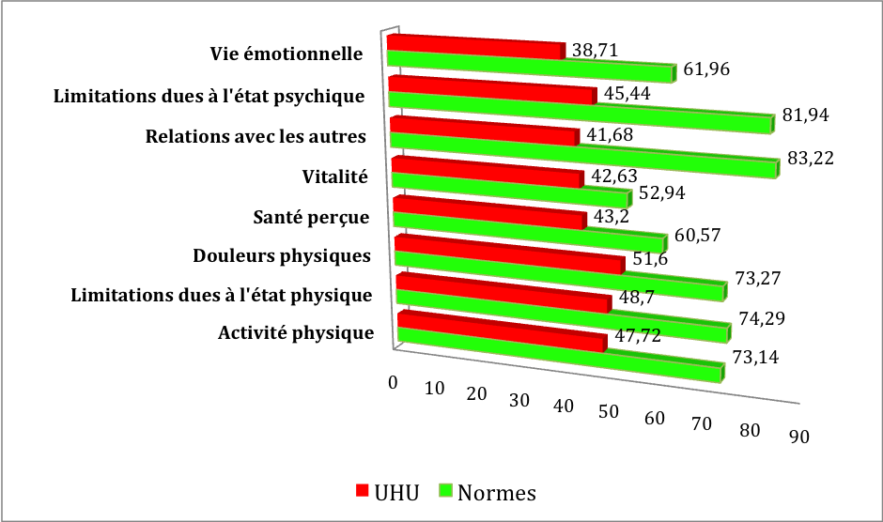

Paramètre inquiétant : des idées suicidaires étaient verbalisées par près d’un hébergé sur 5 (19,5%). A titre de comparaison, ces idées sont retrouvées chez 3,4% des hommes en population générale (source : baromètre santé). On sait qu’il existe un lien très fort entre idées suicidaires, tentatives de suicides et suicides accomplis.

Addictions

3,6% présentaient un abus d’alcool et 7,7% une dépendance à l’alcool. 15,0% avaient une consommation simple. 73,7% ne consommaient jamais d’alcool.
Ces chiffres ne sont pas habituels si on les compare avec les études de prévalence réalisées dans cette population, qui estiment le pourcentage de personnes sans-abri présentant une dépendance à l’alcool à 27% pour l’étude SAMENTA (en France), et à 37% pour la méta-analyse de Fazel, d’autant plus que toutes les études pointent la plus forte prévalence de ces troubles dans les hébergements d’urgence.

Sur 18 personnes dépendantes à l’alcool retrouvées à l’UHU, 7 étaient intéressées par la possibilité de vivre dans une structure d’hébergement spécialisée « alcool » .

11,2% des hébergés consommaient du cannabis, 0,4% des amphétamines, 0,4% des sédatifs, 0,4% des autres produits. Les pratiques d’injection étaient fortement minoritaires (0,4%).
Un hébergement d’urgence spécialisé dans les addictions est très populaire parmi les personnes souffrant de toxicomanie, ce qui participe à leur faible représentation en UHU.

Santé

Sur le plan de l’hygiène et de la présentation, évaluée par le médecin : 69,6% des hommes rencontrés maintenaient une bonne hygiène. 13% rencontraient des problèmes à ce niveau, 10,4% avaient une mauvaise hygiène, enfin pour 7% ce plan était particulièrement dégradé.

6,9% des hébergés de l’UHU avaient déjà eu la gale ou des poux de corps.
Des problèmes cardiaques étaient retrouvés pour 8,2% des personnes examinées. 20% étaient traitées pour ces problèmes.
17,4% des sujets déclaraient des problèmes intestinaux, pour lesquels 7% prenaient un traitement.
11,8% avaient des problèmes endocriniens, dont 1/3 des problèmes sévères. 21% des troubles endocriniens étaient traités.
6,6% avaient des atteintes hépatiques ou pancréatiques. 1 seul était traité.
5% avaient des problèmes néphrologiques, dont 16,6% prenaient un traitement.
29,2% des sujets avaient des problèmes neurologiques. Parmi les 70 personnes concernées, 3 étaient traitées.
Les traumatismes crâniens ont été individualisés des problèmes neurologiques, et sont retrouvés dans les antécédents de 12% des hébergés de l’UHU.
Des problèmes œsophagiens ou gastriques étaient retrouvés pour 28,8% des personnes examinées. Moins de 3% de ces patients prenaient un traitement pour ces troubles.
118 personnes présentaient des troubles ostéo-articulaires ou cutanés, soit 48,8%, parmi lesquelles 8,6% prenaient un traitement.
33% des sujets présentaient des problèmes de la sphère respiratoire, qui étaient traités dans 3,6% des cas.
Des maladies hématologiques étaient retrouvées dans 3,7% des cas. 22,2% étaient traités.
Des problèmes urologiques concernaient 16% des sujets, parmi lesquels 5,2% avaient un traitement.
12,2% des personnes examinées présentaient des problèmes vasculaires, traités dans 23,3% des cas.
38,5% déclaraient des problèmes ophtalmologiques, traités dans 8% des cas.
1 personne avait un cancer très grave pour laquelle elle recevait un traitement. 2 cancers moins graves n’étaient pas traités.
Aucun cas de VIH n’était signalé.
Des problèmes psychiatriques étaient retrouvés pour 28,7%, et étaient traitées dans 7,2% des cas.

Des idées suicidaires étaient verbalisées par près d’un hébergé sur 5 (19,5%).

Il convient de relever que parmi les personnes qui ont refusé de rencontrer les enquêteurs, plusieurs ont pu parler à notre équipe, en particulier de leurs troubles. Ainsi, trois personnes présentaient des états délirants aigus particulièrement graves, et un était connu de l’équipe de rue pour une schizophrénie, soit quatre personnes non incluses dans l’étude et n’apparaissant pas dans les figures, qui présentent des troubles psychiatriques très sévères et relèveraient de dispositifs spécifiques d’accompagnement au logement de type « Un chez-soi d’abord».

Le score de multi-morbidité, correspondant à la somme des pathologies retrouvées prenant en compte la gravité, est retrouvé dans notre population à 3,81 (ET=3,82). Les scores évalués par les médecins allaient de 0 à 18.

Figures 11 et 12 : Multi-morbidité évaluée par l’échelle CIRS

Le pourcentage de problèmes soignés était de 8,0%.
4,5% des problèmes légers étaient soignés ; 10,2% des problèmes modérés recevaient un traitement pour cette pathologie ; 20,6% des problèmes sévères l’étaient. 75% des problèmes très sévères étaient pris en charge.

Figures 13 : Pourcentage de problèmes traités en fonction de la gravité 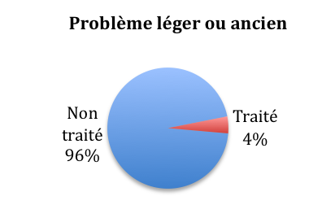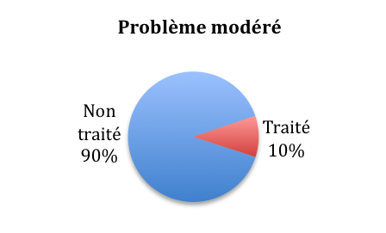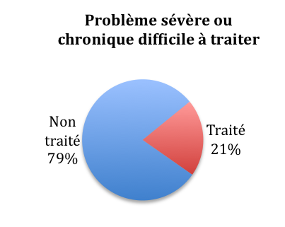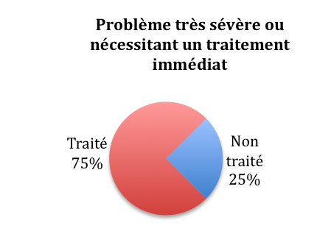

L’état de santé des sans-abri apparaît largement influencé par le temps de sans-abrisme. Ainsi le score de multi- morbidité était de 5,0 pour les sans-abri chroniques, alors qu’il était de 2,7 pour les sans abri transitoire (différence statistiquement significative p=0,000). La différence est statistiquement significative entre les 3 catégories définies (p=0,002).

Figure 14 : Multi-morbidité en fonction des catégories de sans abrisme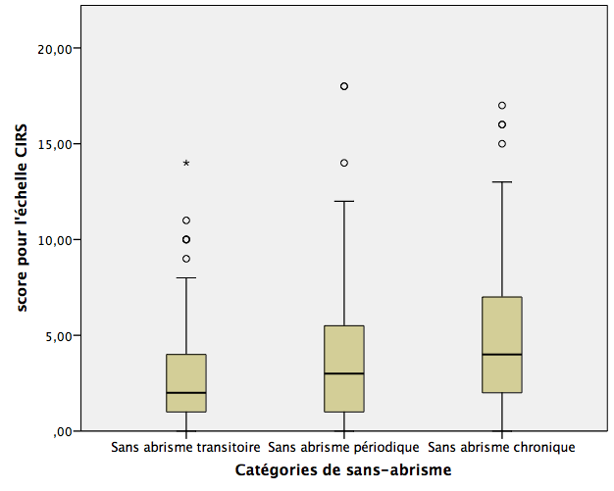

Accès aux soins

31,9% des personnes avaient eu besoin de voir un médecin sans avoir pu en rencontrer un.
Parmi les raisons rapportées, des problèmes pour obtenir un rendez-vous étaient mentionnés par 33% des individus, 23% des difficultés liées au transport, 66% des problèmes d’accès aux droits, 26,5% d’incapacité physique, 18% la peur d’être rejeté, 14% n’avaient pas pu en raison d’autres priorités comme se nourrir, 10% évoquaient d’autres raisons : la barrière de la langue, la peur inspirée par les médecins, les vacances d’un médecin traitant, enfin un individu rapportait un refus de la part de médecins du monde.

Analyse en sous-groupe : les plus malades

18 personnes présentaient des scores de multi-morbidité extrêmement élevés. Leur moyenne d’âge était de 58 ans, contre 41 ans dans l’autre groupe.

Ces personnes étaient issues de toutes les catégories de sans-abrisme : transitoire (6), périodique (4) et chronique (8), cependant la moyenne de leur temps de présence à l’UHU était plus élevé que dans l’autre groupe (44 mois contre 16 mois p=0,07), ainsi que leur temps sans logement (68 mois contre 36, p=0,09).

Aucune différence sur la consommation d’alcool n’était retrouvée entre ce groupe et la population moins ou pas malade. 25% de dépendance contre 30%, p=0,941.
33% d’entre eux avaient des problèmes d’hygiène ou une présentation dégradée.

5 d’entre les plus malades, soit 27,8%, se déclaraient satisfait de vivre à l’UHU, c’est à dire une plus grande proportion que dans l’autre groupe (13% de satisfaits).
1 était satisfait par rapport à la liberté plus grande que dans d’autres institutions, 2 ne voulaient pas payer pour un hébergement, et 2 ne pouvaient pas payer pour cela.
Dans ce sous-groupe comme dans tous les autres, le logement personnel est le lieu de vie idéal le plus cité. Cependant, il est moins cité que dans les autres groupes (58,8% contre 80,4%), au bénéfice de lieux semi-collectifs (35,3%, contre 9,4%).
La demande de suivi était très forte pour ce groupe :
Un accompagnement social était souhaité par 89% des individus (plus que l’autre groupe, 74,7%) ; une aide alimentaire par 72,2% (contre 65%), et un suivi médical sur le lieu de vie par 83,3% (contre 64,4%).
La somme mensuelle que les plus malades se déclaraient prêt à payer pour ce lieu de vie était la plus élevée, en moyenne 316 euros.

Si 88,2% de ces personnes avaient vu un médecin les 6 derniers mois, 23,5% déclaraient avoir eu besoin de voir un médecin sans avoir pu le faire.
3 avaient eu des problèmes pour obtenir un rendez-vous, 2 des difficultés liées au transport, 2 des problèmes d’assurance maladie, 3 n’avaient pas été en mesure physiquement de se rendre en consultation, et un avait priorisé des besoins immédiats (nourriture, hébergement…)

Vignette ethnographique : les plus malades
Alors que nous sommes en train de ranger les questionnaires remplis dans la première partie de la matinée, on frappe à la porte. Pourtant, nous n’attendions personne. Nous ouvrons la porte et faisons alors face à un jeune homme au teint hâlé, aux traits tirés, de grands cernes sous ses yeux. Il se tient debout, un fauteuil roulant devant lui. Il se présente, s’excuse pour son retard et nous explique qu’il lui a fallu du temps pour se préparer ce matin, étant en proie à de violentes douleurs.
Nous interrogeons M. L. au sujet de ces douleurs : quelle en est l’origine ? Pourquoi a-t-il ce fauteuil roulant ? Il répond sans ambages à nos questions, et nous surprend tant par son débit, très rapide, que par sa connaissance de ses troubles. Le regard pétillant, cet homme âgé de 46 ans nous raconte « sa » maladie : il souffre d’une forme de sclérose en plaques, apparue très précocement. Elle se traduit par des « poussées » très importantes, se traduisant par des périodes où il se trouve en situation de handicap ou de vulnérabilité plus ou moins importantes selon les crises. Ainsi, il arrive relativement fréquemment qu'il ne puisse plus marcher, d’où la présence de ce fauteuil roulant.
Malgré tout, cela ne l’empêche pas, nous confie-t-il, le regard pétillant, « de profiter de la vie », « de continuer comme quand [il était] jeune ». Il nous explique ainsi qu’il consomme du cannabis depuis l’âge de 14 ans. Mais ces derniers temps il le consomme différemment, dit-il : c’est désormais « un traitement contre la douleur », à ses yeux une forme d’automédication. Il affirme ainsi, prenant à témoin les médecins, que ce produit l’aide à supporter les douleurs causées par sa maladie. Restant évasif quant à la manière dont il parvient à s’en procurer malgré ses faibles ressources (environ 800€/mois), il laisse toutefois entendre que le cannabis, comme d’autres substances et biens, sont l’objet d’une économie parallèle à l’UHU.
Né dans le Sud-Ouest de la France, issu de la communauté des gens du voyage, il « fait sa vie », à l’UHU, « dans [son] coin », depuis déjà plus de 3 ans, sans perspective d’avenir, en s’efforçant autant que faire se peut de ne pas dépendre des autres personnes hébergées, en qui, dit-il, « il est difficile de faire confiance ». C’est dans cette situation de vulnérabilité potentielle que M. L. évolue, au quotidien. Sa vulnérabilité est accrue par l’une de ses comorbidités : il est atteint de diabète de type II. S’il est suivi pour sa sclérose en plaques – et encore, de façon très lâche et irrégulière – la prise en charge de son diabète est inexistante. Il ne peut pas même disposer de repas adaptés à sa pathologie.
Il souhaiterait pouvoir bénéficier d’une prise en charge plus adaptée, régulière, et se dit prêt à soigner son diabète, mais nous sentons dans son discours une forme de pessimisme, comme si son destin était déjà tracé, et qu’en attendant la mort ou une perte d’autonomie importante – qu’il sait inéluctable –, M. L. souhaite « profiter de la vie », répétant à l’envi que même si vivre à l’UHU est loin d’être enviable ni idéal dans sa situation, « ça pourrait toujours être pire ».

Analyses en sous-groupes : les demandeurs d’asile

Les demandeurs d’asile étaient au nombre de 55, étaient âgés de 18 à 68 ans, avec une médiane de 27 ans. 34% avaient moins de 25 ans, 75% avaient moins de 35 ans.

61,8% étaient originaires du Proche ou Moyen Orient, 12,7% d’Afrique subsaharienne ou australe, 5,5% du Maghreb, 7,3% d’un pays européen hors UE, 3,6% de Russie ou d’un pays en périphérie de la Russie.

20% n’avaient jamais été à l’école, 32,7% avaient un niveau primaire, 18,2% avaient un niveau collège.
27,3% avaient au moins un niveau lycée.
9,1% avaient fait des études supérieures et 1,8% avaient un diplôme étranger.

47,3% étaient mariés et 52,7% étaient célibataires.

Echelle d’incurie :
1 demandeur d’asile présentait des problèmes d’incurie, évalués à 7 sur 10 sur l’échelle d’incurie où 0 représentait l’absence de problème d’hygiène ou de présentation, et 10 des problèmes majeurs d’hygiène ou de présentation.
74% des sujets maintenaient une excellente hygiène, évaluée entre 0 et 1.

Le score de multi-morbidité CIRS était de 0 à 10, avec une médiane à 1.
75% des sujets avaient une très bonne santé, avec des scores inférieurs ou égaux à 2.

72% étaient prêt à payer pour un lieu de vie, en moyenne 172 euros par mois. Le logement personnel était le lieu de vie souhaité par 90,4%, et 9,6% préféraient un lieu semi-collectif type maison relai.

Les revenus des demandeurs d’asile étaient de 0 à 350 euros, avec une médiane à 330 euros, correspondant au montant de l’allocation de demandeur d’asile.

Par rapport à l’alcool : 81,8% de cette population ne boit jamais. 5,5% des demandeurs d’asile étaient dépendants à l’alcool. Les autres avaient une consommation simple.
90,9% ne consommaient jamais de substances psychoactives. 7,3% consommaient occasionnellement du cannabis et 1 personne abusait de sédatifs.

Vignette ethnographique : les demandeurs d’asile
M. K. est hébergé par l’UHU depuis trois mois. Âgé de 33 ans, c’est un jeune homme prenant visiblement soin de son hygiène et de son apparence qui se présente à nous. À l’instar des autres membres de la communauté pachtoune présents à l’UHU, il séjourne dans l’un des bâtiments Algeco. La barbe fraîchement taillée, vêtu d’un pantalon et d’un pull de couleurs sombres, chaussé de chaussures en cuir propres et entretenues, il prend place auprès du bureau.
Il nous explique qu’il est actuellement demandeur d’asile, après avoir fui l’Afghanistan. La violence endémique qui sévit dans sa région l’a touché personnellement : il a perdu femme et enfants lors d’un attentat suicide, dans sa ville d’origine. Artisan, fils d’artisan, il a interrompu sa scolarité après l’école primaire. Ses attentes relatives à son séjour en France concernent bien sûr au premier chef sa sécurité, à travers l’obtention du statut de réfugié politique. Par la suite, il espère apprendre rapidement le français afin de pouvoir trouver du travail et s’intégrer socialement.
À nos questions portant sur son degré général de satisfaction, il nous répond de manière très positive. Posant la même question à d’autres demandeurs d’asile, nous nous apercevrons que, hormis la qualité de la nourriture, tous trouvent excellentes des conditions d’hébergement que le commun des autres hébergés estime indignes. Pourquoi ce hiatus dans le degré de satisfaction ? Les demandeurs d’asile sont convaincus d’être hébergés dans un camp de réfugiés. Cette méprise quant à la nature du lieu a bien sûr une influence importante sur le degré de satisfaction exprimée. Les conditions de vie à l’UHU sont, à tous points de vue, meilleures que les standards de la plupart des camps de réfugiés. Cependant, comme la grande majorité des autres demandeurs d’asile présents, il préfèrerait payer et bénéficier d’un logement individuel si la possibilité lui était proposée.

Analyses en sous-groupes : les personnes de plus de 60 ans

Parmi les 48 sujets ayant plus de 60 ans, correspondant à l’âge minimum d’entrée en maison de retraite, 50% étaient considérés par les travailleurs sociaux comme étant des sans-abri chroniques (24 personnes), 26,1% comme sans-abri périodiques, et 23,9% comme sans-abri transitoires.

Dans cette population, le temps passé en UHU était en moyenne de 3 ans et demi (ET : 4,5), le temps passé à la rue de 2,1 an (ET : 6,8), et le temps sans logement de 7,9 ans (ET : 10 ans).
Si l’on distingue entre les catégories de sans-abrisme, pour les sans-abri transitoires le temps moyen de présence à l’UHU était de 2 mois, pour les sans-abri chroniques, il était en moyenne de 14 ans.

Deux d’entre ces personnes âgées étaient des demandeurs d’asile en cours d’instruction, et un n’avait pas de titre de séjour mais était européen.
35% n’avaient pas de titre de séjour.
27,1% étaient de nationalité française, 10,4% européens, 54,2% de la nationalité d’un pays d’Afrique du nord, 4,2% d’Afrique sub-saharienne, 2,1% du Proche Orient et 2,1% Asie.
8,3% ne parlaient pas du tout français, et 25% ne pouvaient ni lire ni écrire.

19,6% d’entre eux avaient fait de la prison. A leur sortie de prison, 50% n’avaient pas eu de logement où aller.

La moyenne du score de multi-morbidité de ces seniors était de 6,8 (ET : 4,6). Leur incurie était en moyenne faible, estimée par les médecins à 3,2 (ET : 2,8).
77,1% avaient eu besoin de voir un médecin sans l’avoir vu.
Les 18 personnes qui explicitaient les raisons de ce non recours par des problèmes d’accès aux droits (7 personnes), des problèmes de transport (4 personnes), incapacité physique (3 personnes), autres priorités (2 personnes), peur d’être rejeté (2 personnes).

Les seniors qui étaient satisfaits (29,8%) du mode de vie en hébergement d’urgence mettaient en avant le choix d’une vie nomade (pour 2 personnes), le fait d’avoir plus de liberté qu’en foyer (1 personne), le fait de ne pas vouloir payer (4 sujets), enfin le fait de ne pas pouvoir payer (pour 5 personnes).

63,8% des personnes de plus de 60 ans n’étaient pas satisfaites de ce mode de vie. Comme lieu de vie, 65,9% aurait souhaité un logement individuel, 13,6% un lieu semi-collectif, 6,8% un lieu collectif, et 2,3% un hôtel meublé.
80,9% imagineraient ce lieu avec un accompagnement social, 70,2% une aide alimentaire,

66,7% seraient prêt à payer pour habiter dans ce lieu, 179 euros en moyenne, en particulier les sans-abri chroniques qui se disaient prêt à payer 250 euros quand les sans-abri transitoires se disaient prêt à payer 120 euros.

La satisfaction globale pour l’UHU des plus de 60 ans était évaluée à 5.
87 ,5% des personnes ont donné des raisons d’insatisfaction :
Les problèmes de promiscuité étaient relevés pour 45,2% des personnes, d’hygiène pour 40,5%, d’insécurité pour 38,1%, de confort pour 37,5%, de nourriture pour 37,5%, et enfin d’accueil pour 21,4%.

Vignette ethnographique – personnes de plus de 60 ans.
Son costume élimé devenu trop grand pour lui, le pas hésitant, malgré une certaine élégance dans la démarche, M. A. entre dans le bureau où se déroule les entretiens. Il est né en Algérie en 1926, dans un village de Kabylie. Nous comprenons rapidement pourquoi son pas est hésitant : s’excusant pour son allure, il explique à l’interprète qu’il a peu à peu perdu la vue au cours des dernières années. Son dernier espoir, dit-il, aurait été de pouvoir être soigné pour ceci, mais il a appris récemment que son mal était incurable.
Revenant sur son parcours biographique, il explique qu’il a été contraint de venir en France effectuer son service militaire pendant la seconde guerre mondiale : « C’est comme ça qu’on m’a emmené, avec mon fusil, me battre pour mon pays ». Il espérait alors devenir citoyen français à part entière par la suite. Cependant, malgré sa participation à plusieurs batailles importantes, il n’obtiendra aucune reconnaissance. Resté ensuite sur le sol français, il a occupé une grande variété d’emplois non qualifiés, parfois non déclarés. Comme beaucoup d’autres personnes âgées hébergées, dont plus de la moitié sont natives d’un pays du Maghreb, il ne dispose d’aucune source de revenu.
Assis, en retrait pendant l’entretien, il se tient courbé, écrasé par le poids des années, du labeur et le sentiment d’être devenu invisible socialement. Il aimerait pourtant vivre dans un logement individuel, loin de la promiscuité, et bénéficier d’un revenu minimal. Mais, après plus de 12 ans passés en continu au CHRS, 12 années au cours desquelles aucun accompagnement social ne lui a été proposé, malgré ses souhaits, il est, comme beaucoup d’autres « seniors », résigné. Il exprime cette résignation face à son sort, répondant ainsi à une question concernant son avenir : « j’attends la mort, je n’attends plus que la mort ».

Constats, recommandations et points importants

- Un fort pourcentage des personnes hébergées n’avait pas d’assurance maladie, y compris parmi les sans-abris présents de manière chronique à l’UHU.
- Nous recommandons un renforcement de l’accompagnement social.

- Moins d’un tiers du public reçu à l’UHU parle, lit et écrit le français sans difficultés.
- Des ressources spécifiques devraient être mobilisées, en termes de temps (un temps plus important d’entretien est alors nécessaire) et de moyens (traduction téléphonique).
- Une sensibilisation sur le sujet est recommandée, au niveau du personnel médical et social, de manière à l’amener à veiller à être compris (avoir recours systématiquement à la traduction, vérifier la compréhension des informations par reformulation etc…) et à anticiper d’éventuelles difficultés (proposer d’aider à remplir un dossier par exemple).

- 85,7% des personnes n’étaient pas satisfaites par la vie en hébergement d’urgence. Des pistes sur l’amélioration des conditions d’hébergement étaient données par les personnes interrogées elles-mêmes :
- Accorder une plus grande attention à l’hygiène, à la promiscuité, à la nourriture, au confort, et à la sécurité en proposant des structures de petites tailles et une approche individualisée

- Les personnes sans-abri chroniques, et les personnes les plus incuriques, c’est-à-dire ayant des problèmes d’hygiène et de présentation, ont plus de problèmes de santé et doivent faire l’objet d’une attention médicale particulière.
- Nous recommandons la pratique de « l’aller vers » pour toucher ce public qui n’a pourtant pas forcément de demande spontanée.
- Il faut des professionnels formés à ces pratiques spécifiques exigeant un haut niveau de compétence.

- Les personnes les plus malades sont celles qui réclament le plus de suivi social et médical. Des structures comme les LHSS, les LAM, sont adaptées, en particulier pour les 35,3% qui disent préférer un lieu communautaire ; un domicile avec accompagnement est une solution envisageable pour les autres. Un projet de LAM est en cours d’élaboration avec l’AP-HM et l’association Jeanne Panier.
- Nous recommandons l’ouverture de places supplémentaires en LHSS et LAM, et une attention particulière à l’orientation de ces personnes malades vers ce type de structure (information des professionnels).
- Le nombre de personnes souffrant de problèmes vis-à-vis de l’alcool est largement inférieur au nombre retrouvé dans les études françaises sur le sujet, en particulier dans des hébergements d’urgence. Deux hypothèses sont envisagées : la première serait que la population marseillaise sans domicile aurait des spécificités expliquant une plus faible consommation d’alcool ; la deuxième concernerait les règles d’attribution de l’hébergement d’urgence qui favoriseraient un public perçu comme moins difficile. En effet, un certain nombre de sans-abri chroniques bénéficient de l’attribution d’un nombre de nuits plus important par le 115, permettant une meilleure stabilité de leur situation. On peut imaginer que ce dispositif privilégie des personnes sans problèmes d’addiction.
- Nous recommandons la réalisation d’une étude épidémiologique de ce type, sur l’ensemble des sans-abri Marseillais, de manière à disposer de données contextualisées.

- Parmi les personnes dépendantes à l’alcool, 40% se déclaraient spontanément intéressées pour vivre dans une structure spécifiquement orientée « alcool », tolérante envers la consommation de ce produit.
- En ayant une approche par la réduction des risques, une petite structure permettrait la prise en charge de ces personnes difficiles à accueillir dans d’autres structures. Nous recommandons l’ouverture d’une structure de ce type.

- Les personnes incarcérées peuvent perdre leur logement pendant leur peine, mais aussi les personnes sans abri peuvent être incarcéré de façon préventive faute de logement. Le problème des entrant/sortants de prison qui se retrouvent sans domicile est mis en évidence par l’étude.
- Nous recommandons la mise en place de mesures préventives spécifiques. Un programme d’« évitement aux incarcération » porté par Médecins du monde réunit dans ses réflexions la mairie de Marseille, la justice, et le service de médecine légale de l’APHM.

- Un point saillant de l’étude est la forte proportion de demandeurs d’asile présents sur le lieu, pointant le manque de structure adaptée en la matière.
- Afin que, d’une part les demandeurs d’asile aient accès aux services qui leur sont nécessaires, et que d’autre part, le nombre de places d’urgence potentiellement disponibles soit en meilleure adéquation avec les besoins des sans-abri « habituels », dont le nombre a augmenté, nous recommandons l’ouverture de plusieurs CADA, avec pour objectif de mettre fin à ce phénomène de « concurrence des publics ».

- Le mal-être des personnes hébergées en UHU est particulièrement prégnant, avec des scores de qualité de vie effondrés par rapports à la population générale. Les scores de qualité de vie apparaissent corrélés au temps passé en UHU. La démarche ethnographique met en avant des attitudes de résignation peu propices à l’insertion sociale. 1 hébergé sur 5 a mentionné des idées suicidaires.
- D’autres solutions que l’UHU sont peut-être mobilisables avant que ce mal-être ne se développe de manière aussi inquiétante.

- D’autant plus que 142 personnes dans la structure se disaient prêtes à accéder à un logement personnel, et à payer pour cela, en moyenne 186€ par mois.
- Nous recommandons la mise en place de solutions de type « rapid rehousing ».
Il existe deux approches complémentaires portant le nom de « rapid-rehousing ». Un premier modèle « américain » propose d’accompagner les personnes vers du logement privé très social en faisant interface avec les petits propriétaires. Une expérimentation de ce genre a vu le jour à Marseille depuis environ 1 an. Une expérimentation plus importante se développe depuis bientôt trois ans à Lille (le collectif SDF) ou plus de 300 sans abri ont été relogées à moindre coût. Un deuxième modèle, « finlandais », consiste à transformer les hébergements d’urgence en petits logements pérennes de qualité pour les personnes ne nécessitant pas d’accompagnement intensif. Ce modèle finlandais a permis une baisse massive du nombre de sans-abri.

- Parmi les autres besoins identifiés, et leurs réponses préconisée parmi les solutions expérimentées localement ou dans d’autres villes / pays :

- Nous recommandons le renforcement de l’accompagnement à la sécurisation des squats de migrants (et non-migrant) très nombreux sur la ville, voire leur accompagnement vers une régularisation temporaire afin de véritablement répondre à ce problème. A partir de plusieurs expériences concluantes marseillaises.

- Nous recommandons la mise en place d’un projet pilote de charte pour les hôtels meublés accueillant ses publiques aux multiples vulnérabilités.
De nombreux hôtel meublés accueillent des personnes sans chez soi et/ou en situation de vulnérabilités. La qualité de cet accueil est relativement mauvaise. Ces lieux sont parfois dangereux (plusieurs décès cet hiver). Certains gérants/propriétaires sont pourtant bienveillants et le dispositif permet des mises à l’abri rapides et appréciées par les bénéficiaires. Nous recommandons la mis en place d’une charte d’accueil et d’accompagnement au chez-soi, via un travail participatif incluant tous les acteurs intervenants dans le dispositif « nuits + ».

- Aucun dispositif ne répond à la question de la gestion de la crise. Ces situations n’ont pas été observé sur les 5 jours de l’étude, mais sont très couramment évoquées par les personnes elles-mêmes, les acteurs de proximité, et les structures d’accueil de jour et d’hébergement.
- Nous recommandons la création d’un accueil de crise pour les personnes de la rue, alternatif aux urgences psychiatriques (qui sont dans l’incapacité de répondre aux besoins de ces personnes aux trajectoires sociales spécifiques).

- Plusieurs innovations voient le jour régulièrement sur la ville, le plus souvent portées par des associations qui répondent de façon pertinente grâce à la fois à une bonne connaissance des besoins des personnes et des possibilités d’offre du territoire, à des problématiques variées que rencontrent les personnes les plus exclues.

- Nous recommandons que ces expériences locales soient évaluées, valorisés, stabilisés et renforcés et enfin parfois diffusées si l’évaluation menée le recommande.

Récapitulatif des recommandations :

- Renforcement de l’accompagnement social du public hébergé ;
- Allocation de ressources et sensibilisation des professionnels dans le but de pallier les difficultés liées au manque de maîtrise de la langue française ;
- Accorder une attention particulière à l’hygiène, à la nourriture, au confort, et à la sécurité (via notamment des tailles plus réduites des lieux d’accueils)
- Pratique de « l’aller vers » les personnes qui n’émettent pas de demandes spontanées ;
- Ouverture de places supplémentaires en LHSS et LAM, couplée à une meilleure information des professionnels, afin d’orienter les personnes sans abri malades vers ce type de structure ;
- Réalisation d’une étude épidémiologique de grande ampleur auprès de l’ensemble des sans-abri vivant à Marseille ;
- Ouverture d’une petite structure, avec une approche de type réduction des risques, permettant la prise en charge de personnes consommant, du fait de leur addiction, de l’alcool quotidiennement ;
- Ouverture d’un/des CADA
- Mise en place de solutions de type « rapid rehousing » ;
- Mise en place d’un programme à destination des personnes sortant de prison
- Mise en place d’une charte participative pour les hôtels meublés
- Soutien à la sécurisation/légalisation des squats de personnes précaires et/ou vulnérables
- Ouverture d’un accueil de crise pour les personnes de la rue
- Valorisation des expériences innovantes locales (évaluation/diffusion)

Bibliographie

Babidge, N. C., Buhrich, N., & Butler, T. (2001). Mortality among homeless people with schizophrenia in Sydney, Australia: a 10-year follow-up. Acta Psychiatrica Scandinavica, 103(2), 105-110.

Bazus, Chloé, et Roland Sambuc. 2012. Projet « Accès aux soins des personnes sans-abri à Marseille » Evaluation quantitative du nombre de personnes sans abri sur Marseille en 2011. Service de Santé Publique et d’Information Médicale Cellule d’Evaluation Médicale. Assistance Publique des Hôpitaux de Marseille.

Brett, T., Arnold-Reed, D. E., Troeung, L., Bulsara, M. K., Williams, A., & Moorhead, R. G. (2014). Multimorbidity in a marginalised, street-health Australian population: a retrospective cohort study. BMJ Open, 4(8). http://doi.org/10.1136/bmjopen-2014-005461

De Groot, V., Beckerman, H., Lankhorst, G. J., & Bouter, L. M. (2003). How to measure comorbidity. a critical review of available methods. Journal of Clinical Epidemiology, 56(3), 221-229.

Fazel, S., Geddes, J. R., & Kushel, M. (2014). The health of homeless people in high-income countries: descriptive epidemiology, health consequences, and clinical and policy recommendations. Lancet (London, England), 384(9953), 1529-1540. http://doi.org/10.1016/S0140-6736(14)61132-6

Feodor Nilsson, S., Hjorthøj, C. R., Erlangsen, A., & Nordentoft, M. (2014). Suicide and unintentional injury mortality among homeless people: a Danish nationwide register-based cohort study. European Journal of Public Health, 24(1), 50-56. http://doi.org/10.1093/eurpub/ckt025

Geddes, J. R., & Fazel, S. (2011). Extreme health inequalities: mortality in homeless people. Lancet (London, England), 377(9784), 2156-2157. http://doi.org/10.1016/S0140-6736(11)60885-4

Gruber, Lucile. 2014. « Evaluation de l’état de santé des femmes sans abri hébergées à l’Unité d’Hébergement d’Urgence de la Madrague école St Louis à Marseille ». Aix Marseille Université, faculté de médecine de Marseille.

Hudon, C., Fortin, M., & Vanasse, A. (2005). Cumulative Illness Rating Scale was a reliable and valid index in a family practice context. Journal of Clinical Epidemiology, 58(6), 603-608. http://doi.org/10.1016/j.jclinepi.2004.10.017

Hwang, S. W. (2001). Homelessness and health. CMAJ: Canadian Medical Association Journal = Journal de l’Association Medicale Canadienne, 164(2), 229-233.

Laporte, Anne, et Pierre Chauvin. 2010. SAMENTA, rapport sur la santé mentale et les addictions chez les personnes sans-logement personnel d’île de france, 225 pages. Paris.

Lecomte, Cyril. 2014. « Les causes de mortalité des personnes sans chez-soi: étude rétrospective des levées de corps réalisées à Marseille en 2011 ». Aix marseille Université, Faculté de médecine de Marseille.

Magnani, Carlotta, et Mattéo Fano. 2013. Trajectoire de soins des personnes sans abri à Marseille ».

Mannoni, C, et C Harzo. 2011. Accompagnement à l’élaboration de réponses aux problèmes d’accès aux soins et de continuité des soins pour les personnes sans-abri à Marseille. Mission d’étude menée pour Ville de Marseille et l’Agence Régionale pour la Santé de Provence-Alpes-Côte-D’azur.

Médecins du monde. 2009. Mortalité des personnes sans abri à Marseille Premières données et premières analyses. Marseille.

Miller, M. D., Paradis, C. F., Houck, P. R., Mazumdar, S., Stack, J. A., Rifai, A. H., … Reynolds, C. F. (1992). Rating chronic medical illness burden in geropsychiatric practice and research: application of the Cumulative Illness Rating Scale. Psychiatry Research, 41(3), 237-248.

Morrison, D. S. (2009). Homelessness as an independent risk factor for mortality: results from a retrospective cohort study. International Journal of Epidemiology, 38(3), 877-883. http://doi.org/10.1093/ije/dyp160

Nielsen, S. F., Hjorthøj, C. R., Erlangsen, A., & Nordentoft, M. (2011). Psychiatric disorders and mortality among people in homeless shelters in Denmark: a nationwide register-based cohort study. Lancet (London, England), 377(9784), 2205-2214. http://doi.org/10.1016/S0140-6736 (11)60747-2

Parmelee, P. A., Thuras, P. D., Katz, I. R., & Lawton, M. P. (1995). Validation of the Cumulative Illness Rating Scale in a geriatric residential population. Journal of the American Geriatrics Society, 43(2), 130-137.

Remerciements

Nous remercions la DDCS pour le financement de l’étude, le directeur et le personnel de l’UHU pour leur accueil, et enfin toutes les personnes qui ont participé bénévolement au recueil des données, à leur saisie, à la conception et à l’écriture du projet. Par ordre alphabétique.

Eric Aubert
Denis Bagnères
Ingrid Barret
Belkacem Benaoumeur
Hadrien Beranger
Aïcha Boutayeb
Sophie Brown
Matthieu Cantiello
Xavier Carrard
Cyrille Casanova
Fouad Choukhi
Elise Clavier
Patrick Desbouiges
Sophie Gaubert
Caroline Gianinazzi
Vincent Girard
Julien Grard
Dominique Grassineau

Lucille Gruber
Rahma Hafrad
Hermann Händlhuber
Maeva Jego
Laëtitia Lacambra
Thomas Lacaze
Samia Lahya
Sandrine Loubière
Ramia Mostafa
Salma Othman
Edwige Poutot
Jean-Régis Rooijackers
Raphaëlle Sebag
Aurélie Tinland
Pierre Pascal Vandini
Quentin Vareine
Bastien Vincent

